РОСЖЕЛДОР
Федеральное государственное бюджетное образовательное учреждение
высшего образования
«Ростовский государственный университет путей сообщения»
(ФГБОУ ВО РГУПС)
______________________________________________________________

Кафедра «Вычислительная техника и
автоматизированные системы управления»

Лабораторная работа №5
Тема: «Генерация кода на языке ассемблера для условного оператора»

Отчет
к лабораторной работе по дисциплине
«Системное программное обеспечение вычислительных систем»

Учебная группа: АСБ - 3 - 041

Выполнил студент Щуров Р.А.
(подпись студента)

Руководитель лабораторной работы ________________ Загика К.Н.
(подпись руководителя)

Работа допущена к защите ______________
(дата)

Работа защищена ____________ с оценкой ____________________________
(дата) (оценка) (подпись)

г. Ростов - на - Дону
2025 г.
Цель работы: изучить теоретически и получить практические навыки написания и отладки программ с проверкой условия на языке программирования assembler.
Вариант 15
Задание:
Написать и протестировать программу условного оператора в соответствии с вариантом индивидуального задания в таблице 4.1. Строка: eax 4 ebx, 6 jbn.

Перед выполнением данной работы выполним и протестируем тестовый вариант кода для задания:
.386
.model flat, c
.stack 4096

include \masm32\include\msvcrt.inc
includelib \masm32\lib\msvcrt.lib

public asm_calculate

.data
res dword ?
format db '%d',0

.code
asm_calculate proc
; jne ==
; 32
; je !=
; jbn <
; jnbe <=
; jna >
; jnae >=

mov eax, 4
mov ebx, 6

cmp eax, ebx
jnae l1 ; Если eax < ebx, прыгаем на l1 (умножение)

add eax, ebx
mov res, eax
jmp l2

l1:
imul eax, ebx
mov res, eax

l2:
invoke crt_printf, ADDR format, [res]
ret ; Возврат в C++
asm_calculate endp
end
Результатом выполнения данного кода будет являться:
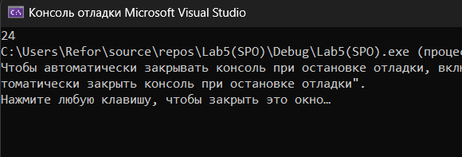
Рис 1.1

Выполнив и написав данный код, можно перейти к написанию кода по индивидуальному заданию:

Ход выполнения лабораторной работы:
Для выполнения данной работы напишем похожий программный код на языке ассемблер и реализуем отдельный C++ файл для запуска нашей программы:
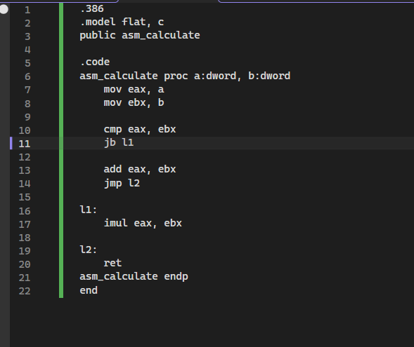
Рис 1.2 Ассемблер код.
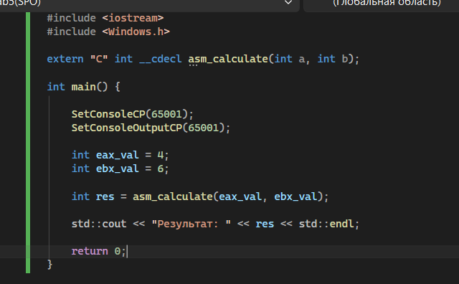
Рис 1.3 С++ код.

В результате выполнения кода получаем:
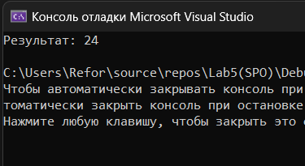
Рис 1.4 Результат выполнения программы.
Как можно заметить результатом для выражения eax, 4 ebx, 6 будет являться 24, так как оператор jbn является логическим <, следовательно можно понять что наши числа 4 и 6 будут вычислены по следующей схеме:
if 4 < 6{4*6}
else {4 + 6}

Рассмотрим регистры:
Логика логического оператора в ассемблер:
Ставим точку остановки на 7 строке нашего кода на ассемблер и сразу же перемещаемся на строку 10:
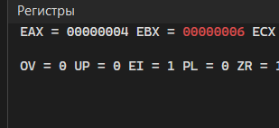
Рис 2.1
В данный момент времени мы просто записали наши значения eax 4 ebx 6, далее начинает выполняться кусок кода с логической операцией:
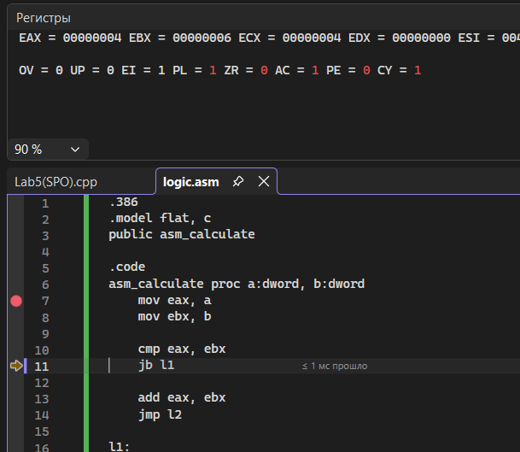
Рис 2.2
Выполнив строку 10, некоторые флаги были изменены, а если точнее, то:
CY = 1 (Carry Flag / Флаг переноса)
Самый важный здесь. Включается, когда мы вычитаем большее из меньшего. Так как 4 меньше 6, процессору пришлось «занимать» единицу в старшем разряде. CY = 1 — это сигнал для команды jb (Jump if Below), что первое число было меньше.
PL = 1 (Plus/Sign Flag / Флаг знака)
Этот флаг показывает, что результат вычитания (4 - 6 = -2) получился отрицательным. В Visual Studio PL (Plus) может отображаться специфично, но суть в том, что знаковый бит результата установлен.
ZR = 0 (Zero Flag / Флаг нуля)
Он равен 0, потому что результат вычитания не равен нулю (4 и 6 не одинаковы). Если бы значения были 4 и 4, то ZR стал бы равен 1.
AC = 1 (Auxiliary Carry / Вспомогательный перенос)
Это технический флаг. Он показывает, что был перенос из 3-го бита в 4-й. Обычно он нужен для работы с BCD-числами (двоично-десятичный код), и в обычной логике мы его почти никогда не используем.
PE = 0 (Parity Flag / Флаг четности)
Показывает, четное ли количество единиц в младшем байте результата. Здесь их оказалось нечетное количество, поэтому флаг сброшен.
Далее мы просто выполняем функцию jb(jbn не получилось использовать, так как необходимо была докачка недостающих компонентов и Visual Studio ругался на их отсутствие, jb тоже самое что и jbn):
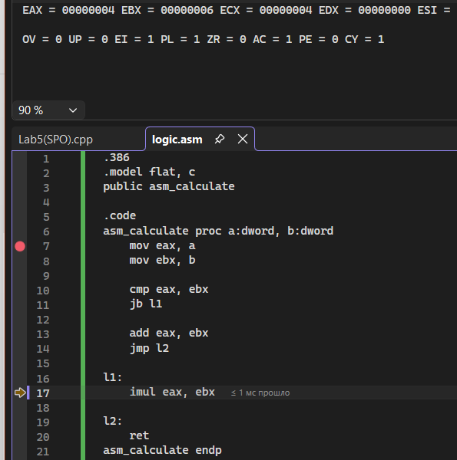
Рис 2.3
Можно заметить что программа нас сразу перенесла к блоку l1, так как было выполнено условие что 4 < 6 и наши два числа “умно” умножаются через imul и направляются непосредственно в C++ код:
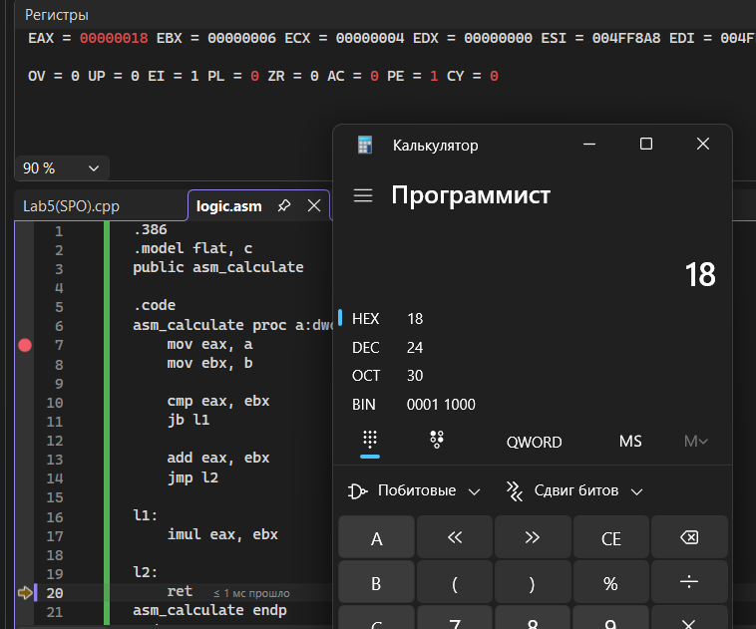
Рис 2.4
Перенесли значения в регистр eax и выводим через данный блок кода:
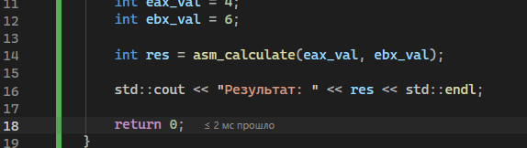
Рис 2.5
Вывод:
В ходе выполнения данной работы мы реализовали код на ассемблер и С++, создающий логическую операцию для выражения eax, 4 ebx, 6. Получили результат благодаря реализации кода assembler и C++, разобрали работу логических операторов в ассемблер.

